**МИНОБРНАУКИ РОССИИ**

**ФЕДЕРАЛЬНОЕ ГОСУДАРСТЕННОЕ БЮДЖЕТНОЕ ОБРАЗОВАТЕЛЬНОЕ**

**УЧРЕЖДЕНИЕ ВЫСШЕГО ОБРАЗОВАНИЯ**

**«БЕЛГОРОДСКИЙ ГОСУДАРСТВЕНЫЙ ТЕХНОЛОГИЧЕСКИЙ УНИВЕРСИТЕТ**

**им. В.Г.Шухова»**

**(БГТУ им. В.Г.Шухова)**

Кафедра технической кибернетики

Дисциплина: Теория матриц

Практическая работа № 3

Тема: «Определение скелетного разложения матрицы»

Выполнил:

Студент группы МТК-233

Орлов-Куреши М. Н.

Проверил:

Кариков Е. Б.

Белгород 2023

**Цель работы:** изучить скелетное разложение. Реализовать скелетное разложение на языке программирования Python.

**Скелетное разложение**

**Скелетное разложение** матрицы *A* порядка *m×n* и ранга *r* - это представление матрицы *A* в виде произведения двух матриц *B* и *C*, где *B* - *m×r* -матрица *C- r×n*- матрица и rank(*B*)=*r*, rank(*C*)=*r*.

Пусть *A m×n* матрица произвольного ранга *r*. Тогда матрица *A* можно представить в виде произведения двух матриц:

|  |  |
| --- | --- |
| *A=BC,* | (1) |

где *B m×r* матрица ранга *r* и *C - r×n* матрица ранга *r*.

Для **скелетного разложения** матрицы *A*, в качестве строк матрицы *С*достаточно взять *r* линейно независимых строк матрицы *A*. Тогда каждая строка матрицы*B*можно найти из следующих систем линейных уравнений:

*A1=B1C,*

*A2=B2C,*

*...*

*An=BnC,*

где *Ai - i*-ая строка матрицы*A, Bi - i*-ая строка матрицы *B*.

Так как *C* матрица полного ранга и составлен из векторов строк матрицы *A*, то матрицу *B* можно вичислить из следующего уравнения:

|  |  |
| --- | --- |
| *B=AC+,* | (2) |

где *С+* псевдообратная к матрице *C* вычисляется из выражения

*C+=CT(CCT)-1.*

Рассмотрим процесс скелетного разложения на численном примере.

**Пример скелетного разложения матрицы**

Приведем скелетное разложение матрицы

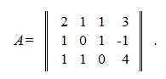

Для определения линейно независимых строк матрицы *A*, применим метод исключения Гаусса. Тогда матрица *A* примет следующий вид:

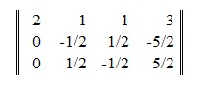

После второго шага исключения Гаусса, имеем:

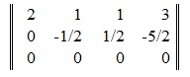

Следовательно третья строка линейно зависима. Матрица *C* строится из всех линейно независимых векторов строк матрицы *A*:

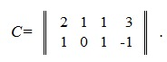

Вычисляем псевдообратную к *C* матрицу *C*+:

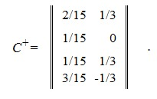

Наконец, матрица *B* вычисляется из выражения (2):

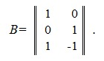

**Реализация алгоритма на языке программирования Python**

    def get_skeleton_decomposition(self):

        triangle_matr, _ = self.get_triangle()

        temp = []

        rank_A = 0

        for row in range(triangle_matr.row):

            if not self._is_zeros(triangle_matr._elements[row]):

                rank_A += 1

                temp.extend(self._elements[row])

        C = Matrix(rank_A, self.column, temp)

        C_inv = C.get_pseudoinverse_matrix()

        B = self * C_inv

        return B, C

**Скриншоты работы программы**

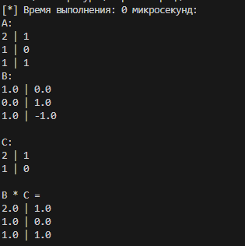 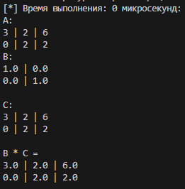

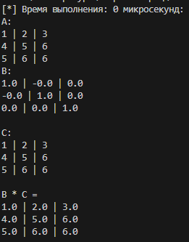

**Вывод:** в ходе работы было изучено и реализовано скелетное разложение. Сравнить с готов решением нет возможности поскольку в готовых библиотеках не реализовано скелетное разложение.

**Список литературы**

1. Юдин Д.А. Прикладные аспекты теории матриц: учебное пособие / Д.А. Юдин. - Белгород: Изд-во БГТУ, 2016. – С. 20-24.